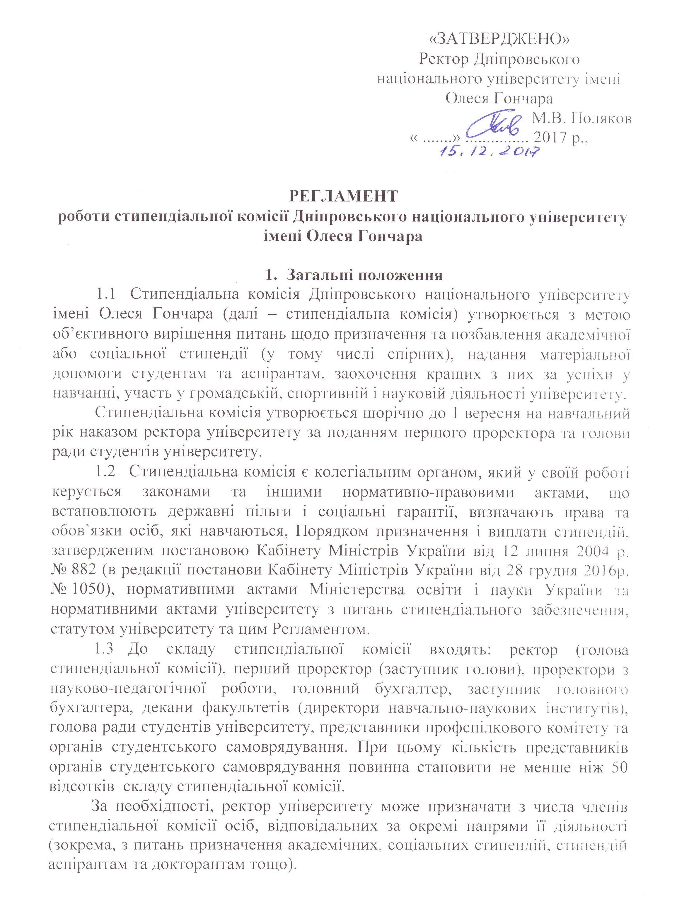

1.4 Організаційне забезпечення роботи стипендіальної комісії здійснює її секретар, який призначається ректором.
1.5 Основні напрями роботи, завдання, права та повноваження стипендіальної комісії визначені Правилами призначення стипендій у Дніпровському національному університеті імені Олеся Гончара, затвердженими вченою радою університету 26 жовтня 2017 р., протокол № 4.

- Організація роботи стипендіальної комісії
  - Основною формою роботи стипендіальної комісії є засідання, які проводяться протягом навчального року. Дата проведення засідання оголошується на сайті Дніпровського національного університету імені Олеся Гончара не пізніше ніж за два дні до дати проведення засідання.
Засідання проводить голова стипендіальної комісії або, за його дорученням, заступник голови комісії.
  - Засідання стипендіальної комісії скликаються її головою у терміни, що забезпечують розгляд питань, прийняття рішень та реалізацію заходів зі стипендіального забезпечення осіб, які навчаються в університеті, відповідно до чинного законодавства та нормативно-правових актів.
Стипендіальна комісія правомочна розглядати питання та приймати рішення, якщо в її засіданні беруть участь не менше 2/3 її членів.
Рішення стипендіальної комісії з питань призначення і скасування стипендій вважаються дійсними, якщо в голосуванні брало участь не менше 2/3 її членів. Рішення вважається прийнятим, якщо за нього проголосувало не менше 3/4 присутніх на засіданні членів комісії.
Рішення стипендіальної комісії з усіх інших питань вважають ухваленими, якщо за них проголосувало не менше 2/3 членів, присутніх на її засіданні.
  - Розгляд питань і прийняті стипендіальною комісією ухвали фіксуються у протоколах засідань, які підписують голова та секретар стипендіальної комісії. Рішення стипендіальної комісії вводяться в дію наказами ректора.
  - Секретар стипендіальної комісії:
- забезпечує роботу стипендіальної комісії (інформує членів комісії про дату засідання, готує матеріали та інші необхідні документи до засідань тощо);
- приймає, вивчає та подає перед засіданням голові комісії пропозиції та клопотання, які надходять для розгляду на засіданнях стипендіальної комісії;
- забезпечує документообіг, пов’язаний з роботою стипендіальної комісії;
- забезпечує виконання вимог щодо своєчасного оприлюднення рішень стипендіальної комісії на офіційному веб-сайті університету;
- має право звертатися зі службовими записками та подавати на розгляд керівників структурних підрозділів університету пропозиції та клопотання, які надходять для розгляду на засіданнях стипендіальної комісії, для перевірки наведеної в них інформації;
- веде протоколи засідання стипендіальної комісії;
- здійснює інші повноваження.
  - На розгляд стипендіальної комісії виносяться пропозиції та клопотання, які подані в установленому порядку не пізніше ніж за три дні до дати проведення її чергового засідання.
  - Протоколи засідань стипендіальної комісії укладаються окремо з питань академічної і соціальної стипендій та питань матеріальної допомоги і заохочення осіб, які навчаються у Дніпровському національному університеті імені Олеся Гончара.
Протоколи зберігаються у секретаря стипендіальної комісії протягом 5 років відповідно до «Переліку типових документів, що створюються під час діяльності державних органів та органів місцевого самоврядування, інших установ, підприємств та організацій, із зазначенням строків документів», затверджених наказом Міністерства юстиції України від 12.04.2012 року №578/5 (із змінами), після чого передаються до архіву університету в установленому порядку.
  - За рішеннями стипендіальної комісії ректор затверджує реєстри осіб, яким призначаються стипендії, та реєстри осіб, які відповідно до розпорядження ректора протягом певного періоду зберігають право на отримання академічних стипендій, в разі, коли рішення стипендіальної комісії не суперечить вимогам законодавства та Правилам призначення стипендій у Дніпровському національному університеті імені Олеся Гончара, про що видаються відповідні накази.
Затвердження вищезазначених реєстрів здійснюється наказами ректора, проекти яких вносять декани факультетів (директори навчально-наукових інститутів) на підставі протоколів засідання стипендіальної комісії університету.
  - Рейтинги студентів за поданням факультетів (навчально-наукових інститутів) оприлюднюються на сайті Дніпровського національного університету імені Олеся Гончара протягом трьох робочих днів після прийняття відповідного рішення стипендіальною комісією.

- Робочі групи факультетів (навчально-наукових інститутів)
  - З метою визначення переліку осіб, які мають право на призначення стипендій, підготовки для подання до стипендіальної комісії університету необхідних матеріалів та формування рейтингів студентів для призначення академічних стипендій, на факультетах (у навчально-наукових інститутах) створюються робочі групи, до складу яких входять: декан (директор), заступник декана (директора) з навчальної роботи, завідувачі випускових кафедр, інші працівники, представники органів студентського самоврядування. При цьому кількість осіб, які представляють у робочій групі факультету (навчально-наукового інституту) органи студентського самоврядування, має становити не менше ніж 50 відсотків від її складу.
За достовірність наданих до стипендіальної комісії університету матеріалів несе відповідальність декан факультету (директор навчально-наукового інституту) – керівник робочої групи.
  - Організаційне забезпечення роботи робочої групи факультету (навчально-наукового інституту) здійснює її секретар, який призначається керівником робочої групи з числа членів комісії.
  - Студентам, які зараховані на перший рік навчання (за рівнями вищої освіти), до першого семестрового контролю академічну стипендію призначають на підставі конкурсного балу, здобутого ними під час вступу до університету.
З метою визначення переліку таких стипендіатів відповідальний секретар приймальної комісії формує і надає робочій групі факультету (навчально-наукового інституту) необхідну інформацію протягом трьох робочих днів з моменту видання наказу про зарахування відповідної категорії вступників на навчання в університеті.
  - Склад робочих груп факультетів затверджується наказом ректора до 1 вересня щорічно за поданням декана факультету (директора навчально-наукового інституту).
  - Завданнями робочих груп факультетів (навчально-наукових інститутів) є:
- подання пропозицій стипендіальній комісії університету щодо формування рейтингу студентів для призначення академічної стипендії;
- розрахунок рейтингу студентів за кожним курсом та спеціальністю (напрямом підготовки);
- формування реєстрів осіб, яким призначаються стипендії;
- формування реєстрів осіб, які відповідно до розпорядження ректора протягом певного періоду зберігають право на отримання академічної стипендії;
- підготовка пропозицій щодо надання матеріальної допомоги та заохочення кращих студентів за успіхи у навчанні, участь у науковій, творчій, спортивній та громадській діяльності;
- доведення в установленому порядку до відома студентів рішень щодо призначення академічних або соціальних стипендій, матеріальної допомоги та заохочення осіб, які навчаються в Дніпровському національному університеті імені Олеся Гончара;
- подання стипендіальній комісії університету кандидатур на призначення стипендії, заснованих Президентом України, Верховною Радою України, Кабінетом Міністрів України (у тому числі іменні) відповідно до встановлених квот.
  - Робоча група факультету (навчально-наукового інституту) має право:
- одержувати від кафедр, деканатів, відповідального секретаря приймальної комісії інформацію та матеріали, необхідні для виконання покладених на неї завдань;
- звертатися до стипендіальної комісії університету за консультацією з питань призначення, виплати та позбавлення стипендій.
  - Робочі групі факультетів (навчально-наукових інститутів) підзвітні голові стипендіальної комісії університету.
  - Основною формою роботи робочих груп факультетів (навчально-наукових інститутів) є засідання, які проводяться за наслідками проведеного сесійного контролю знань студентів та у разі потреби протягом навчального року.
Засідання робочої групи факультету є правомочним, якщо в ньому бере участь не менше ніж 2/3 її персонального складу. Дата, місце проведення та порядок денний засідання робочої групи факультету (навчально-наукового інституту) оголошується за тиждень до її засідання через розміщення оголошення на інформаційному стенді та сайті факультету (навчально-наукового інституту).
Рішення робочої групи з питань призначення стипендій вважаються дійсними, якщо в голосуванні брало участь не менше 2/3 її членів. Рішення вважається прийнятим, якщо за нього проголосувало не менше 3/4 присутніх на засіданні членів групи.
Рішення робочої групи з усіх інших питань вважають ухваленими, якщо за них проголосувало не менше 2/3 членів, присутніх на її засіданні.
  - Розгляд питань і прийняті робочою групою рішення фіксуються у протоколах засідань, які підписує голова та секретар робочої групи.

- Порядок розгляду спірних питань
  - Студенти, які навчаються в університеті за державним замовленням й відносно яких стипендіальна комісія університету прийняла рішення про призначення або не призначення стипендій, мають право оскаржити рішення стипендіальної комісії університету.
  - Заява на апеляцію рішення стипендіальної комісії подається на ім’я голови стипендіальної комісії університету у письмовій формі особисто студентом, стосовно якого прийняте рішення, що оскаржується.
  - У заяві мають бути зазначені:
- прізвище, ім’я, по батькові особи, яка подає апеляцію, факультет (навчально-науковий інститут), кафедра, спеціальність (напрям підготовки), група, у якій навчається заявник, та засоби прямого зв’язку;
- обґрунтування претензій щодо правомірності прийнятого стипендіальною комісією університету рішення;
- перелік документів та інших матеріалів, що додаються до заяви.
Заява підписується особою, яка її подає, із зазначенням дати підпису.
  - Оскарження рішення стипендіальної комісії університету має бути розглянуто протягом десяти робочих днів з дня подачі скарги. У виняткових випадках стипендіальна комісія університету може подовжити строк розгляду скарги, але не більше, як на п’ятнадцять робочих днів, про що заявник повідомляється письмово.
  - За наслідками розгляду скарги стипендіальна комісія університету має право:
- задовольнити вимоги скарги у частині призначення або позбавлення відповідної стипендії;
- відхилити скаргу та залишити попереднє рішення стипендіальної комісії університету без змін.
  - Рішення стипендіальної комісії університету з розгляду спірних питань оформлюються протоколом.
  - Рішення стипендіальної комісії зі спірних питань університету можуть бути оскаржені у судовому порядку.

- Зміни до складу та припинення повноважень стипендіальної комісії
  - Зміни до складу стипендіальної комісії вносяться наказом ректора за поданням першого проректора, деканів факультетів (директорів навчально-наукових інститутів) та голови ради студентів університету.
  - Зміни до складів робочих груп факультетів (навчально-наукових інститутів) вносяться наказом ректора за поданням деканів факультетів (директорів навчально-наукових інститутів), погоджених відповідними органами студентського самоврядування.

Перший проректор О.О. Кочубей

